

SFIS TMO Server

概觀
TMO server主要作用於監看特定資料夾(本機或網芳上的資料夾)中的文字檔,提取文字檔內容進行處理, 並於處理完成後,將處理後的內容再輸出至另一資料夾.

安裝
請將下列檔案copy至同一資料夾下.
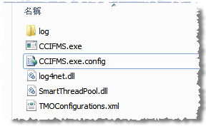

系統需求
硬體需求:

軟體需求
.net Framework 2.0 以上

系統架構
- 資料夾監視 :
TMO server是利用FileSystemWatcher(以下簡稱FSW)進行資料夾監視, 並非使用傳統的定時掃瞄的方法來進行. 當監視的資料夾有檔案異動(*新增/修改)時, FSW會發出通知, TMO server會立刻對檔案進行處理.
**僅能監視window系統的資料夾
- ThreadPool :
TMO server中, 每一組處理項目, 都是以多執行緒的方式進行, 當FSW通知TMO server要檔案要進行處理時, TMO server會於背景建立一個執行緒,並將這個執行緒放至該ThreadPool中, 等待執行.
每一組處理項目,都有自己獨立的ThreadPool , 每當使用者啟動該處理項目時, 系統會於背景建立.
ThreadPool可同時進行的執行緒數量是可以被設定的(如上圖中的Max). ex : 我們如圖設定Max=2 ,當TMO server被通知有100個檔案要處理時, TMO server會建立100個執行緒並放進ThreadPool, 然後ThreadPool會以最大同時處理2個執行緒的狀態,從ThreadPool中一直取出執行緒來處理,直到全部處理完為止.
- ConnectionPool:
TMO server在處理檔案時, 需要對資料庫進行連線. 而TMO server有導入connectionPool的功能. 並可於config檔中進行設定.
- Log
TMO server會將每個檔案的處理都進行紀錄. Log檔位於\log資料夾下. 預設檔名是FMS_LOG.YYYYMMDD.log . 每天會產生一個log file.
- 檔案處理
當TMO server在讀取檔案時, 會先檢查是否檔案正在被其他程序lock .預設會try 10次, 每次間隔30ms . 如果10次之後, 該檔案仍然被lock. 則TMO server會skip該檔案.
設定
TMO server 有兩個設定檔 : TMOConfigurations.xml 及CCIFMS.exe.config . 皆(只能)位於和執行檔同一資料夾下. 兩個檔案都是xml格式 . 各參數如下 :
- CCIFMS.exe.config
- ConnectionString
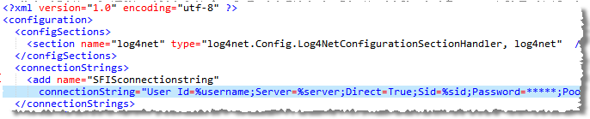
<add name="SFISconnectionstring" connectionString="User Id=%username;Server=%server;Direct=True;Sid=%sid;Password=*****;Pooling=true;min pool size=5;max pool size=8;"/>
ConnectionString主要是設定和資料庫的連線資訊. 主要的參數如下:
Name | 連線的名稱. (請勿修改).
User ID | 資料庫連線所使用的 user id.
Server | 資料庫的server位址(server name 或 ip都可以).
Direct | TMO server可以不需透過OCI, 直接和Oracle溝通. :請設定為true .
Sid | Oracle SID.
Pooling | 設定是否啟用Connection Pool的功能.
Min pool size | connection pool的最小連線數
Max pool size | connection pool的最大連線數

- TMOConfigXMLFileName
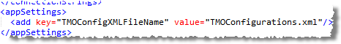
此設定可更改TMO server設定檔的檔名.(基本上不需要修改,使用預設即可)
- TMOConfigurations.xml
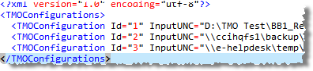
此設定檔是存放TMO每個處理項目的設定.
ID | 唯一值.
InputUNC | 要監看的資料夾路徑
StoreProcedure | 要呼叫的Oracle StoreProcedure 名稱
OutputUNC | 處理結果的輸出目地資料夾路徑
MaxProcessThreads | ThreadPool可最大同時進行的執行緒數量
Classname | For extension use. (FMSDirectProcessObj) 請勿更改.

操作介面
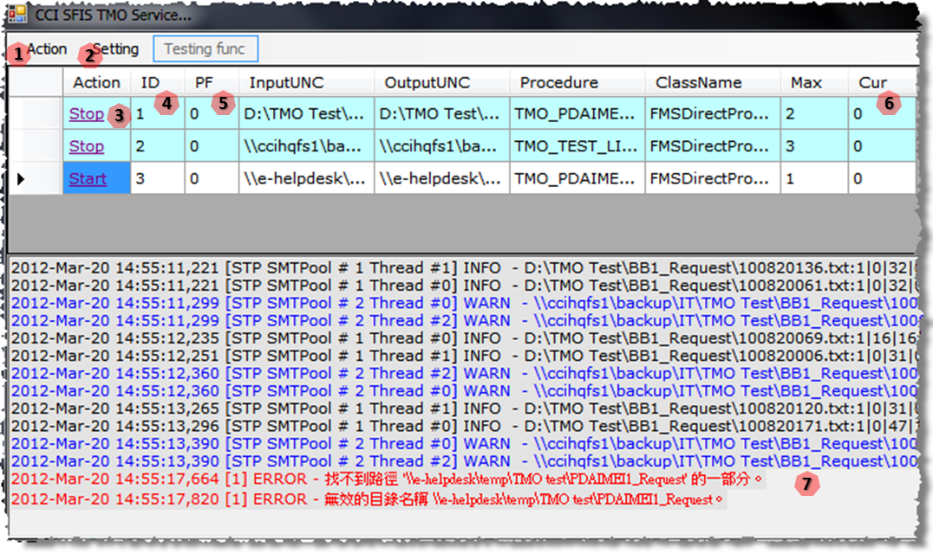
- Action Menu:
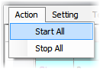 | Start All : | 啟動所有處理項目
 | Stop All: | 停止所有處理項目

- Setting Menu:
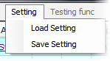 | Load Setting : | 載入設定(from TMOConfigurations.xml
 | Save Setting : | 將設定存檔(Save to TMOConfigurations.xml
 | ** Load Setting 前需將所有啟動的項目停止

- Action item:
單擊Grid中的Start/Stop ,可以啟動/停止該項目. 項目於啟動狀態時, 該項目的背景顏色會變.
- ID:
該處理項目的ID
- PF:
目前正在待處理(還未放入ThreadPool)的檔案數量
- Cur:
目前該項目正在執行的執行緒數量
- Log:
所有檔案的處理狀態,除了會紀錄於log檔外, 也會同步顯示在此log畫面上. 並以顏色區分處理狀態.
紅色: status = Error , 表示處理有錯誤, 並說明錯誤原因.
藍色: status = Warn , 表示該檔案於讀取時, 曾嘗試超過一次.
Log中的[STP SMTPool # x Thread #y] , 代表示處理該檔案的項目及執行緒編號 :
x: 對應處理項目的代號(ID)
y: 該處理項目的執行緒編號
每一項log後方會列出處理的時間(ms), 格式為: a|b|c|d|e|f , 每個由|分隔開的數字各表示 :
a: 嘗試讀取檔案的次數
b: 讀取檔案內容所花的時間
c: 處理檔案內容所花的時間(call oracle storeprocedure)
d: 將處理內容輸出至目地資料夾所花的時間.
e: 整個處理動作所花的時間.

